6 класс. Путешествие в город. Изъявительное наклонение глаголов
Цель: познакомиться со способами образования прошедшего времени глаголов, развитие навыков чтения и понимания текста.
Выполняйте по порядку:
- Запишите новые слова в словарь, повторите их 3 раза вслух. (стр. 152)
- Тренировочные упражнения: упр. 2, 3 письменно.
- Работа с текстом: Послушайте текст (упр. 4). Ответьте, верны ли утверждения (упр. 5)?!
- Выучите правило, запишите в его тетрадь:
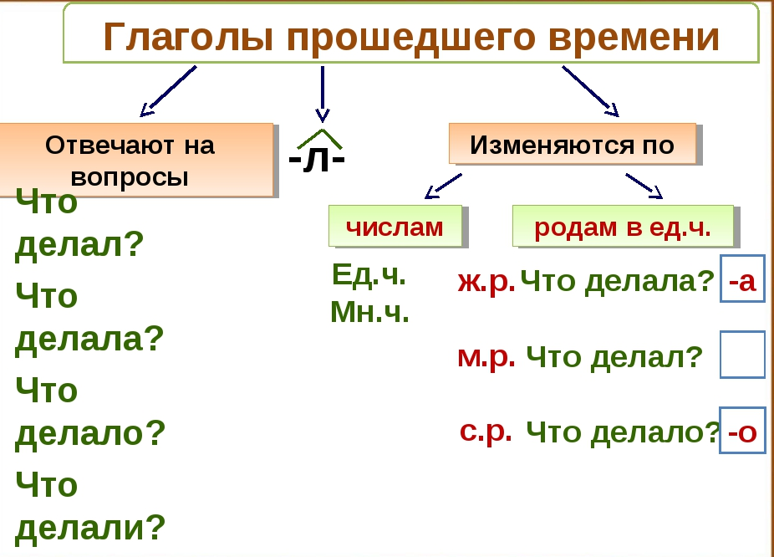
Множ. число - и
Заполните таблицу:
Что делать? | Находиться | Прятаться | Омрачаться | Закричать
Что делал? (он) | Находился
Что делала? (она) | Находилась
Что делало? (оно) | Находилось
Что делали? (они) | Находились

- Домашнее задание: Упр. 11 стр. 154, до 22 апреля.

